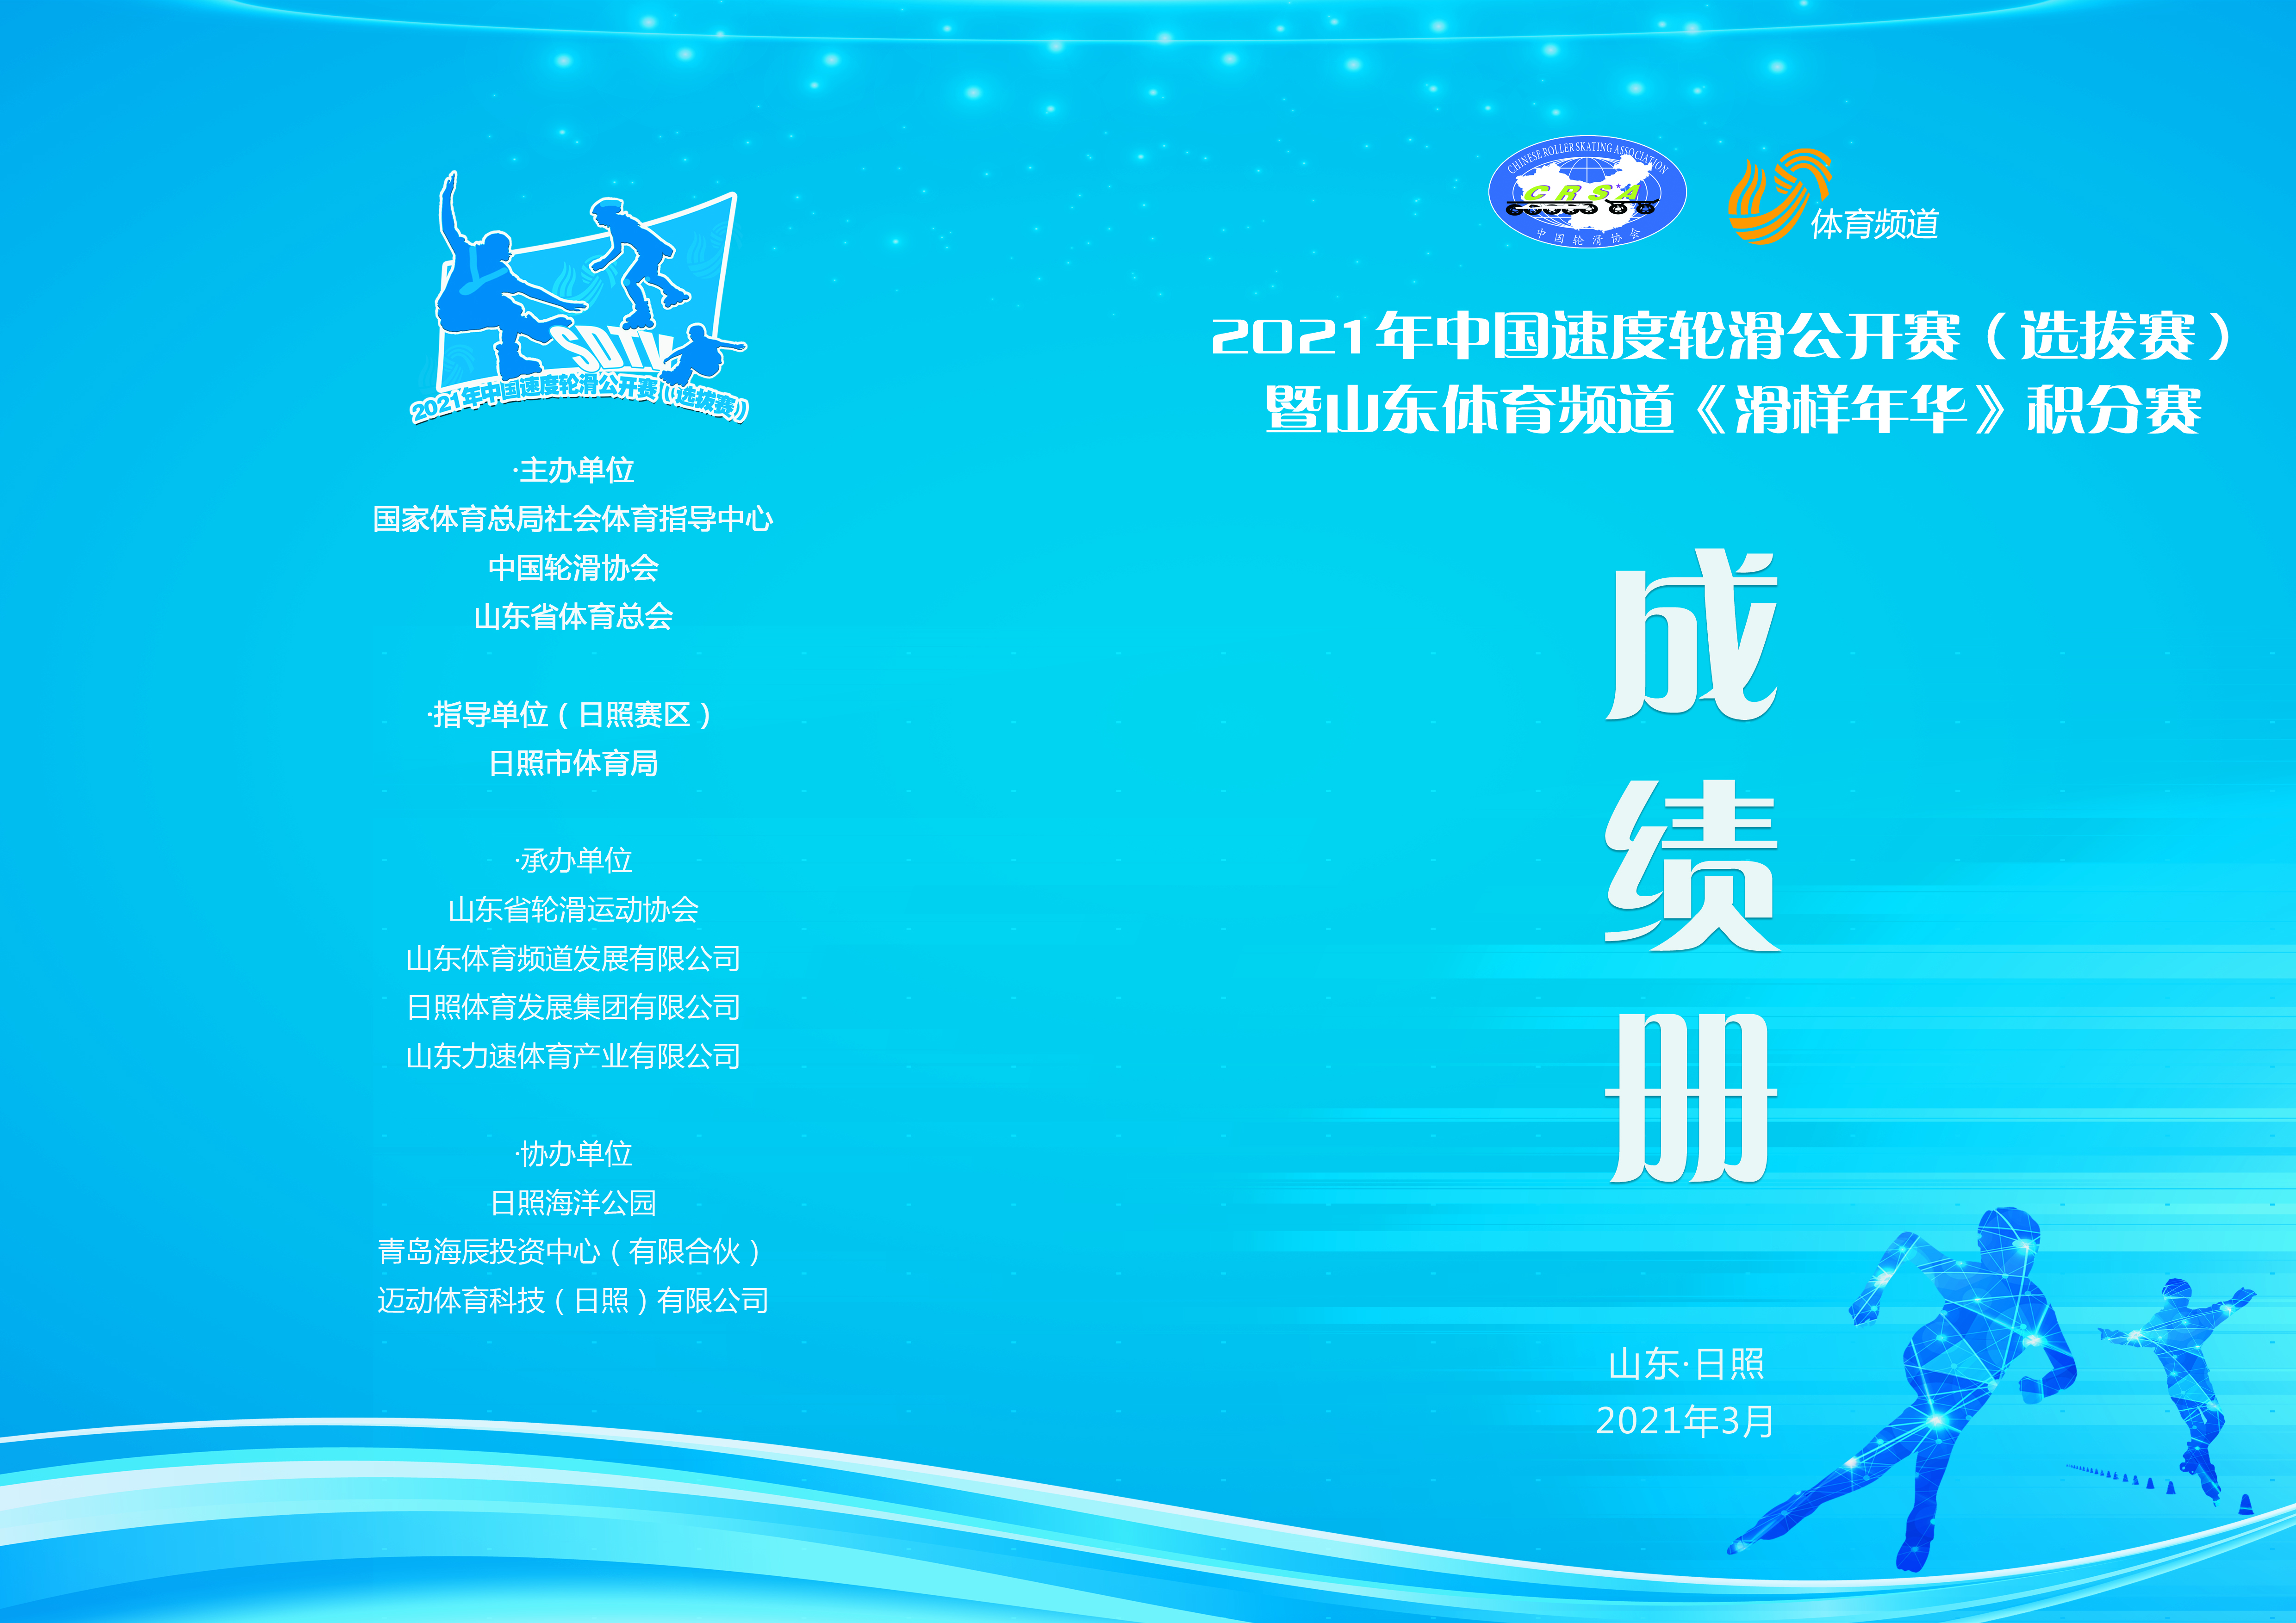

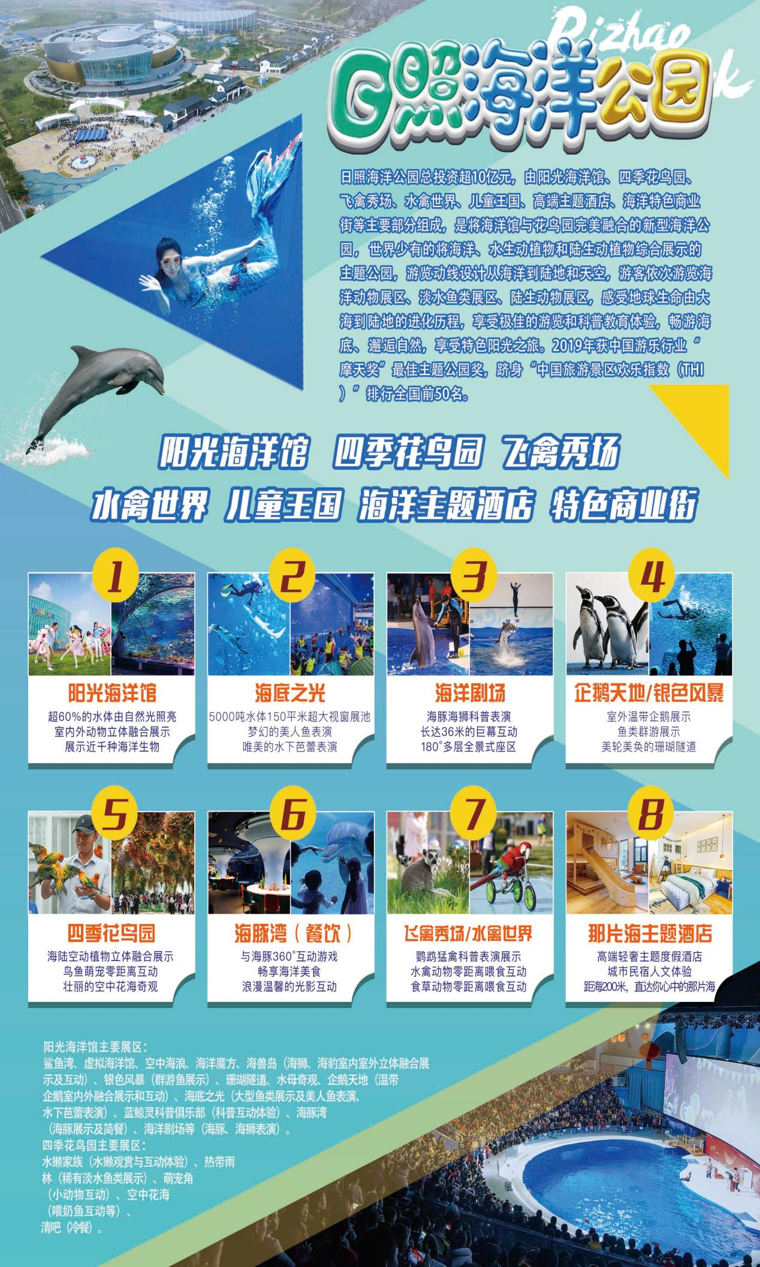

2021年中国速度轮滑公开赛（选拔赛）

暨山东体育频道《滑样年华》积分赛

综合积分排名

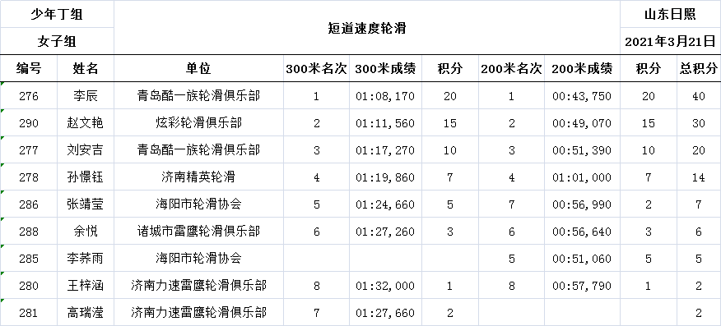

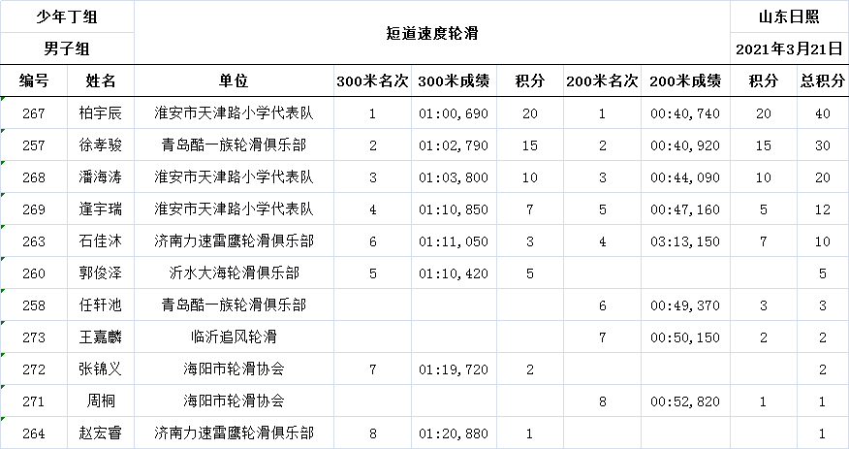

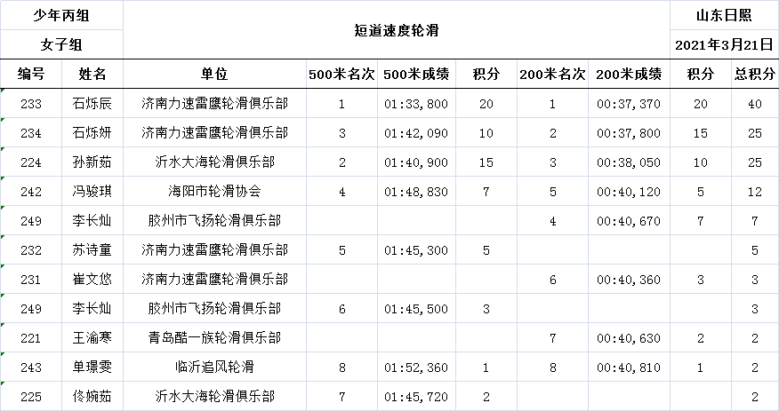

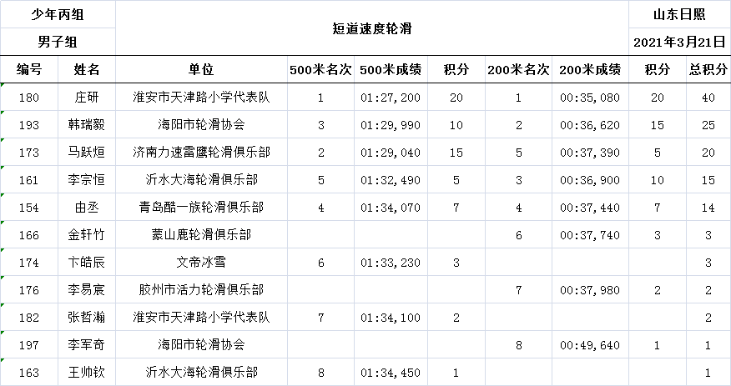

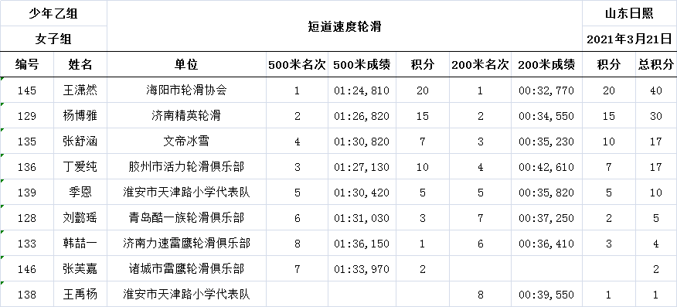

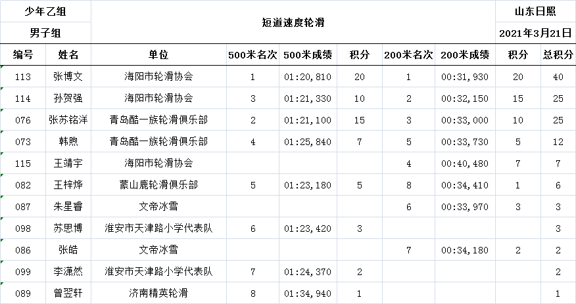

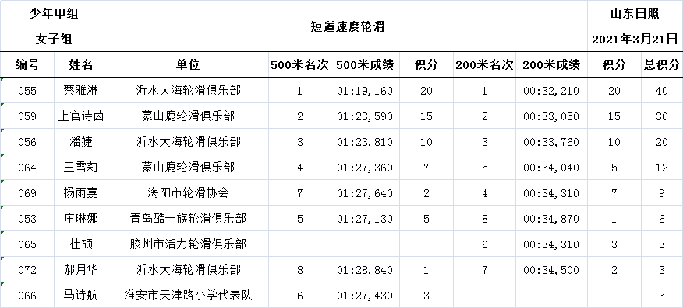

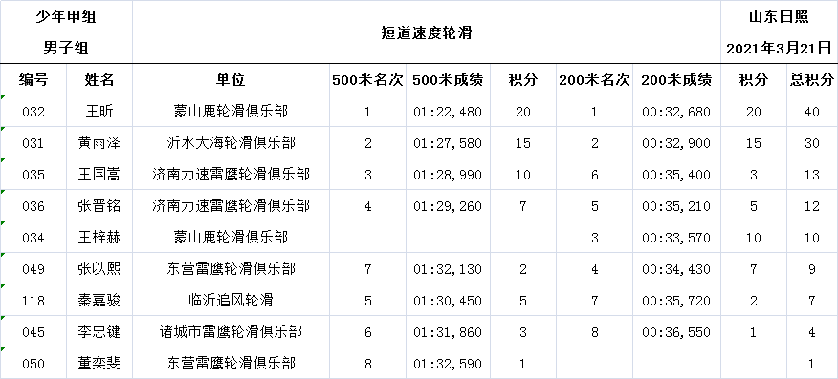

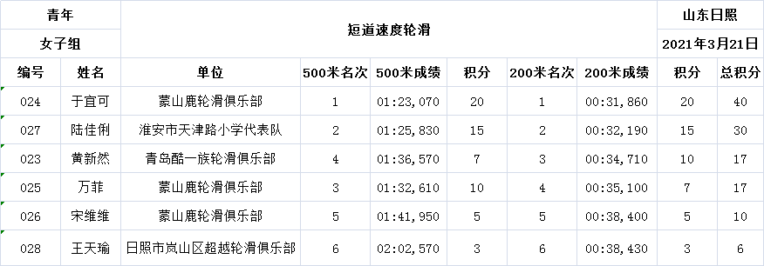

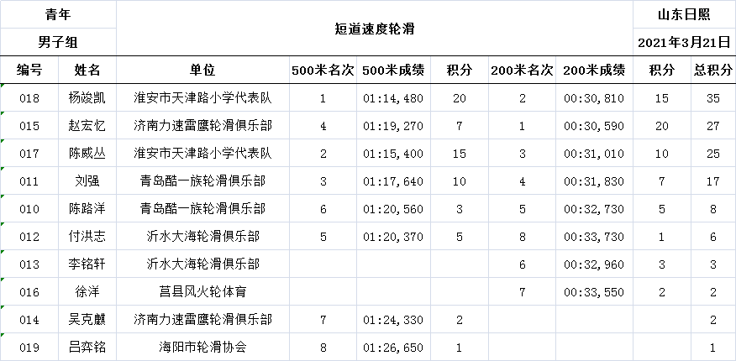

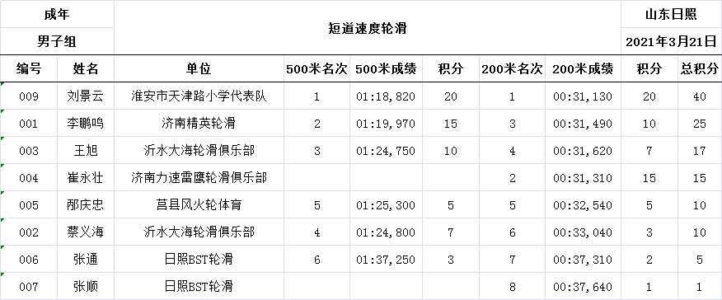

团体总分
名次 | 单位 | 总分 | 备注
1 | 淮安市天津路小学代表队 | 92
2 | 青岛酷一族轮滑俱乐部 | 69
3 | 济南力速雷鹰轮滑俱乐部 | 63 | 冠军多
4 | 沂水大海轮滑俱乐部 | 63
5 | 海阳市轮滑协会 | 61 | 第四名多
6 | 蒙山鹿轮滑俱乐部 | 61
7 | 济南精英轮滑 | 25
8 | 炫彩轮滑俱乐部 | 10
9 | 文帝冰雪 | 9
10 | 胶州市活力轮滑俱乐部 | 8
11 | 胶州市飞扬轮滑俱乐部 | 4 | 第四名多
12 | 莒县风火轮体育 | 4
13 | 东营雷鹰轮滑俱乐部 | 3 | 第四名多
14 | 诸城市雷鹰轮滑俱乐部 | 3
15 | 临沂追风轮滑 | 2 | 第五名多
16 | 日照市岚山区超越轮滑俱乐部 | 2
17 | 日照BST轮滑 | 1

2021年中国速度轮滑公开赛（选拔赛）暨山东体育频道《滑样年华》积分赛
少年女子丁组 200米计时赛 预赛 2021年03月20日
所在组 | 名次 | 编号 | 姓名 | 单位 | 成绩 | 备注
1 | 1 | 276 | 李辰 | 青岛酷一族轮滑俱乐部 | 00:43,629 | QA
1 | 2 | 290 | 赵文艳 | 炫彩轮滑俱乐部 | 00:48,608 | QA
1 | 3 | 278 | 孙憬钰 | 济南精英轮滑 | 00:48,650 | QA
1 | 4 | 277 | 刘安吉 | 青岛酷一族轮滑俱乐部 | 00:51,377 | QA
1 | 5 | 285 | 李荞雨 | 海阳市轮滑协会 | 00:55,051 | QB
1 | 6 | 280 | 王梓涵 | 济南力速雷鹰轮滑俱乐部 | 00:55,286 | QB
1 | 7 | 286 | 张靖莹 | 海阳市轮滑协会 | 00:56,539 | QB
1 | 8 | 288 | 余悦 | 诸城市雷鹰轮滑俱乐部 | 00:58,350 | QB
1 | 9 | 281 | 高瑞滢 | 济南力速雷鹰轮滑俱乐部 | 00:58,824
1 | 10 | 284 | 周怡荃 | 海阳市轮滑协会 | 01:00,550
1 | 11 | 282 | 董梓萱 | 蒙山鹿轮滑俱乐部 | 01:03,941
1 | 12 | 283 | 孙雨笑 | 海阳市轮滑协会 | 01:11,720
1 | 13 | 289 | 郑博文 | 东港区冰雪轮滑队 | 01:14,350
1 | 14 | 279 | 孙莹臻 | 蒙山鹿轮滑俱乐部 | 01:16,950
1 | 15 | 287 | 马静茹 | 临沂追风轮滑 | 01:19,276

2021年中国速度轮滑公开赛（选拔赛）暨山东体育频道《滑样年华》积分赛
少年女子丁组 200米计时赛 决赛 2021年03月21日
所在组 | 名次 | 编号 | 姓名 | 单位 | 成绩 | 备注
A | 1 | 276 | 李辰 | 青岛酷一族轮滑俱乐部 | 00:43,750
A | 2 | 290 | 赵文艳 | 炫彩轮滑俱乐部 | 00:49,070
A | 3 | 277 | 刘安吉 | 青岛酷一族轮滑俱乐部 | 00:51,390
A | 4 | 278 | 孙憬钰 | 济南精英轮滑 | 01:01,000
B | 5 | 285 | 李荞雨 | 海阳市轮滑协会 | 00:51,060
B | 6 | 288 | 余悦 | 诸城市雷鹰轮滑俱乐部 | 00:56,640
B | 7 | 286 | 张靖莹 | 海阳市轮滑协会 | 00:56,990
B | 8 | 280 | 王梓涵 | 济南力速雷鹰轮滑俱乐部 | 00:57,790

2021年中国速度轮滑公开赛（选拔赛）暨山东体育频道《滑样年华》积分赛
少年女子丁组 300米计时赛 预赛 2021年03月21日
所在组 | 名次 | 编号 | 姓名 | 单位 | 成绩 | 备注
1 | 1 | 276 | 李辰 | 青岛酷一族轮滑俱乐部 | 01:06,560 | QA
1 | 2 | 290 | 赵文艳 | 炫彩轮滑俱乐部 | 01:13,680 | QA
1 | 3 | 280 | 王梓涵 | 济南力速雷鹰轮滑俱乐部 | 01:25,980 | QB
2 | 1 | 278 | 孙憬钰 | 济南精英轮滑 | 01:16,700 | QA
2 | 2 | 286 | 张靖莹 | 海阳市轮滑协会 | 01:22,480 | QB
2 | 3 | 279 | 孙莹臻 | 蒙山鹿轮滑俱乐部 | 01:54,310
2 | 4 | 287 | 马静茹 | 临沂追风轮滑 | 02:02,370
3 | 1 | 288 | 余悦 | 诸城市雷鹰轮滑俱乐部 | 01:27,350 | QB
3 | 2 | 285 | 李荞雨 | 海阳市轮滑协会 | 01:37,580
3 | 3 | 289 | 郑博文 | 东港区冰雪轮滑队 | 02:09,890
3 | 4 | 283 | 孙雨笑 | 海阳市轮滑协会 | 02:37,930
4 | 1 | 277 | 刘安吉 | 青岛酷一族轮滑俱乐部 | 01:16,610 | QA
4 | 2 | 281 | 高瑞滢 | 济南力速雷鹰轮滑俱乐部 | 01:26,240 | QB
4 | 3 | 282 | 董梓萱 | 蒙山鹿轮滑俱乐部 | 01:32,760
4 | 4 | 284 | 周怡荃 | 海阳市轮滑协会 | 01:33,360

2021年中国速度轮滑公开赛（选拔赛）暨山东体育频道《滑样年华》积分赛
少年女子丁组 300米计时赛 决赛 2021年03月21日
所在组 | 名次 | 编号 | 姓名 | 单位 | 成绩 | 备注
A | 1 | 276 | 李辰 | 青岛酷一族轮滑俱乐部 | 01:08,170
A | 2 | 290 | 赵文艳 | 炫彩轮滑俱乐部 | 01:11,560
A | 3 | 277 | 刘安吉 | 青岛酷一族轮滑俱乐部 | 01:17,270
A | 4 | 278 | 孙憬钰 | 济南精英轮滑 | 01:19,860
B | 5 | 286 | 张靖莹 | 海阳市轮滑协会 | 01:24,660
B | 6 | 288 | 余悦 | 诸城市雷鹰轮滑俱乐部 | 01:27,260
B | 7 | 281 | 高瑞滢 | 济南力速雷鹰轮滑俱乐部 | 01:27,660
B | 8 | 280 | 王梓涵 | 济南力速雷鹰轮滑俱乐部 | 01:32,000

2021年中国速度轮滑公开赛（选拔赛）暨山东体育频道《滑样年华》积分赛
少年男子丁组 200米计时赛 预赛 2021年03月20日
所在组 | 名次 | 编号 | 姓名 | 单位 | 成绩 | 备注
1 | 1 | 267 | 柏宇辰 | 淮安市天津路小学代表队 | 00:41,140 | QA
1 | 2 | 257 | 徐孝骏 | 青岛酷一族轮滑俱乐部 | 00:43,310 | QA
1 | 3 | 263 | 石佳沐 | 济南力速雷鹰轮滑俱乐部 | 00:47,170 | QA
1 | 4 | 268 | 潘海涛 | 淮安市天津路小学代表队 | 00:47,350 | QA
1 | 5 | 258 | 任轩池 | 青岛酷一族轮滑俱乐部 | 00:48,290 | QB
1 | 6 | 269 | 逢宇瑞 | 淮安市天津路小学代表队 | 00:48,610 | QB
1 | 7 | 271 | 周桐 | 海阳市轮滑协会 | 00:50,780 | QB
1 | 8 | 273 | 王嘉麟 | 临沂追风轮滑 | 00:50,940 | QB
1 | 9 | 264 | 赵宏睿 | 济南力速雷鹰轮滑俱乐部 | 00:51,560
1 | 10 | 272 | 张锦义 | 海阳市轮滑协会 | 00:52,290
1 | 11 | 274 | 李子震 | 炫彩轮滑俱乐部 | 00:53,650
1 | 12 | 260 | 郭俊泽 | 沂水大海轮滑俱乐部 | 00:54,580
1 | 13 | 262 | 王颢惟 | 蒙山鹿轮滑俱乐部 | 00:59,420
1 | 14 | 265 | 姜俊赫 | 青岛酷一族轮滑俱乐部 | 01:02,700
1 | 15 | 270 | 田依博 | 诸城市雷鹰轮滑俱乐部 | 01:07,380
1 | 16 | 261 | 唐子珅 | 蒙山鹿轮滑俱乐部 | 01:15,300
1 | 17 | 259 | 张周锦墨 | 济南精英轮滑 | 01:19,860
1 | 18 | 266 | 寇睿洋 | 莒县风火轮体育 | 01:47,840

2021年中国速度轮滑公开赛（选拔赛）暨山东体育频道《滑样年华》积分赛
少年男子丁组 200米计时赛 决赛 2021年03月21日
所在组 | 名次 | 编号 | 姓名 | 单位 | 成绩 | 备注
A | 1 | 267 | 柏宇辰 | 淮安市天津路小学代表队 | 00:40,740
A | 2 | 257 | 徐孝骏 | 青岛酷一族轮滑俱乐部 | 00:40,920
A | 3 | 268 | 潘海涛 | 淮安市天津路小学代表队 | 00:44,090
A | 4 | 263 | 石佳沐 | 济南力速雷鹰轮滑俱乐部 | 03:13,150
B | 5 | 269 | 逢宇瑞 | 淮安市天津路小学代表队 | 00:47,160
B | 6 | 258 | 任轩池 | 青岛酷一族轮滑俱乐部 | 00:49,370
B | 7 | 273 | 王嘉麟 | 临沂追风轮滑 | 00:50,150
B | 8 | 271 | 周桐 | 海阳市轮滑协会 | 00:52,820

2021年中国速度轮滑公开赛（选拔赛）暨山东体育频道《滑样年华》积分赛
少年男子丁组 300米计时赛 预赛 2021年03月21日
所在组 | 名次 | 编号 | 姓名 | 单位 | 成绩 | 备注
1 | 1 | 257 | 徐孝骏 | 青岛酷一族轮滑俱乐部 | 01:06,930
1 | 2 | 263 | 石佳沐 | 济南力速雷鹰轮滑俱乐部 | 01:14,180
1 | 3 | 259 | 张周锦墨 | 济南精英轮滑 | 02:12,990
2 | 1 | 273 | 王嘉麟 | 临沂追风轮滑 | 01:24,790
2 | 2 | 261 | 唐子珅 | 蒙山鹿轮滑俱乐部 | 01:56,350
3 | 1 | 267 | 柏宇辰 | 淮安市天津路小学代表队 | 01:01,330
3 | 2 | 269 | 逢宇瑞 | 淮安市天津路小学代表队 | 01:10,010
3 | 3 | 260 | 郭俊泽 | 沂水大海轮滑俱乐部 | 01:10,240
3 | 4 | 274 | 李子震 | 炫彩轮滑俱乐部 | 01:25,350
4 | 1 | 264 | 赵宏睿 | 济南力速雷鹰轮滑俱乐部 | 01:20,430
4 | 2 | 271 | 周桐 | 海阳市轮滑协会 | 01:25,160
4 | 3 | 265 | 姜俊赫 | 青岛酷一族轮滑俱乐部 | 01:45,160
4 | 4 | 270 | 田依博 | 诸城市雷鹰轮滑俱乐部 | 01:52,110
5 | 1 | 268 | 潘海涛 | 淮安市天津路小学代表队 | 01:08,970
5 | 2 | 272 | 张锦义 | 海阳市轮滑协会 | 01:18,610
5 | 3 | 258 | 任轩池 | 青岛酷一族轮滑俱乐部 | 01:29,440
5 | 4 | 262 | 王颢惟 | 蒙山鹿轮滑俱乐部 | 01:39,800

2021年中国速度轮滑公开赛（选拔赛）暨山东体育频道《滑样年华》积分赛
少年男子丁组 300米计时赛 决赛 2021年03月21日
所在组 | 名次 | 编号 | 姓名 | 单位 | 成绩 | 备注
A | 1 | 267 | 柏宇辰 | 淮安市天津路小学代表队 | 01:00,690
A | 2 | 257 | 徐孝骏 | 青岛酷一族轮滑俱乐部 | 01:02,790
A | 3 | 268 | 潘海涛 | 淮安市天津路小学代表队 | 01:03,800
A | 4 | 269 | 逢宇瑞 | 淮安市天津路小学代表队 | 01:10,850
B | 5 | 260 | 郭俊泽 | 沂水大海轮滑俱乐部 | 01:10,420
B | 6 | 263 | 石佳沐 | 济南力速雷鹰轮滑俱乐部 | 01:11,050
B | 7 | 272 | 张锦义 | 海阳市轮滑协会 | 01:19,720
B | 8 | 264 | 赵宏睿 | 济南力速雷鹰轮滑俱乐部 | 01:20,880

2021年中国速度轮滑公开赛（选拔赛）暨山东体育频道《滑样年华》积分赛
少年女子丙组 200米计时赛 预赛 2021年03月20日
所在组 | 名次 | 编号 | 姓名 | 单位 | 成绩 | 备注
1 | 1 | 233 | 石烁辰 | 济南力速雷鹰轮滑俱乐部 | 00:37,600 | QA
1 | 2 | 224 | 孙新茹 | 沂水大海轮滑俱乐部 | 00:38,220 | QA
1 | 3 | 234 | 石烁妍 | 济南力速雷鹰轮滑俱乐部 | 00:39,390 | QA
1 | 4 | 249 | 李长灿 | 胶州市飞扬轮滑俱乐部 | 00:39,490 | QA
1 | 5 | 231 | 崔文悠 | 济南力速雷鹰轮滑俱乐部 | 00:40,240 | QB
1 | 6 | 242 | 冯骏琪 | 海阳市轮滑协会 | 00:40,800 | QB
1 | 7 | 221 | 王渝寒 | 青岛酷一族轮滑俱乐部 | 00:40,810 | QB
1 | 8 | 243 | 单璟雯 | 临沂追风轮滑 | 00:41,680 | QB
1 | 9 | 232 | 苏诗童 | 济南力速雷鹰轮滑俱乐部 | 00:42,200
1 | 10 | 225 | 佟婉茹 | 沂水大海轮滑俱乐部 | 00:43,070
1 | 11 | 230 | 刘曦月 | 蒙山鹿轮滑俱乐部 | 00:43,480
1 | 12 | 235 | 顾一洛 | 蒙山鹿轮滑俱乐部 | 00:43,970
1 | 13 | 251 | 杨美熙 | 青岛酷一族轮滑俱乐部 | 00:44,290
1 | 14 | 244 | 王佳琳 | 诸城市雷鹰轮滑俱乐部 | 00:44,510
1 | 15 | 223 | 宋安然 | 沂水大海轮滑俱乐部 | 00:45,210
1 | 16 | 236 | 董展辰 | 莒县风火轮体育 | 00:46,140
1 | 17 | 226 | 申一斐 | 沂水大海轮滑俱乐部 | 00:47,220
1 | 18 | 246 | 孙佳艺 | 诸城市雷鹰轮滑俱乐部 | 00:50,000
1 | 19 | 229 | 李玉琪 | 蒙山鹿轮滑俱乐部 | 00:50,340
1 | 20 | 227 | 于瀞铭 | 蒙山鹿轮滑俱乐部 | 00:51,010
1 | 21 | 222 | 宋安麒 | 沂水大海轮滑俱乐部 | 00:51,820
1 | 22 | 245 | 惠钰涵 | 诸城市雷鹰轮滑俱乐部 | 00:52,100
1 | 23 | 241 | 李欣怿 | 高密市风行天下轮滑运动俱乐部 | 00:52,270
1 | 24 | 247 | 赵语晨 | 诸城市雷鹰轮滑俱乐部 | 00:53,310
1 | 25 | 239 | 张茼桐 | 日照爱尚体育轮滑队 | 00:55,590
1 | 26 | 252 | 胡洛菲 | 开发区冰雪轮滑队 | 00:55,670
1 | 27 | 238 | 周睿洋 | 日照爱尚体育轮滑队 | 00:56,370
1 | 28 | 228 | 孔维蔡 | 蒙山鹿轮滑俱乐部 | 00:57,290
1 | 29 | 237 | 吴思涵 | 日照华杰冰雪轮滑俱乐部 | 00:57,860
1 | 30 | 253 | 高雅涵 | 东港区冰雪轮滑队 | 00:58,930
1 | 31 | 250 | 韩梓萱 | 开发区冰雪轮滑队 | 00:59,450
1 | 32 | 240 | 逄佳宜 | 高密市风行天下轮滑运动俱乐部 | 01:02,510
1 | 33 | 248 | 丁文涵 | 诸城市雷鹰轮滑俱乐部 | 01:08,330
1 | 34 | 220 | 范米莉 | 青岛酷一族轮滑俱乐部 | 01:11,270
1 | 35 | 256 | 李俊儒 | 东营雷鹰轮滑俱乐部 | 01:24,000

2021年中国速度轮滑公开赛（选拔赛）暨山东体育频道《滑样年华》积分赛
少年女子丙组 200米计时赛 决赛 2021年03月21日
所在组 | 名次 | 编号 | 姓名 | 单位 | 成绩 | 备注
A | 1 | 233 | 石烁辰 | 济南力速雷鹰轮滑俱乐部 | 00:37,370
A | 2 | 234 | 石烁妍 | 济南力速雷鹰轮滑俱乐部 | 00:37,800
A | 3 | 224 | 孙新茹 | 沂水大海轮滑俱乐部 | 00:38,050
A | 4 | 249 | 李长灿 | 胶州市飞扬轮滑俱乐部 | 00:40,670
B | 5 | 242 | 冯骏琪 | 海阳市轮滑协会 | 00:40,120
B | 6 | 231 | 崔文悠 | 济南力速雷鹰轮滑俱乐部 | 00:40,360
B | 7 | 221 | 王渝寒 | 青岛酷一族轮滑俱乐部 | 00:40,630
B | 8 | 243 | 单璟雯 | 临沂追风轮滑 | 00:40,810

2021年中国速度轮滑公开赛（选拔赛）暨山东体育频道《滑样年华》积分赛
少年女子丙组 500米计时赛 预赛 2021年03月21日
所在组 | 名次 | 编号 | 姓名 | 单位 | 成绩 | 备注
1 | 1 | 240 | 逄佳宜 | 高密市风行天下轮滑运动俱乐部 | 02:26,540
1 | 2 | 220 | 范米莉 | 青岛酷一族轮滑俱乐部 | 02:30,500
2 | 1 | 243 | 单璟雯 | 临沂追风轮滑 | 01:45,180 | QB
2 | 2 | 249 | 李长灿 | 胶州市飞扬轮滑俱乐部 | 01:48,760 | QB
2 | 3 | 256 | 李俊儒 | 东营雷鹰轮滑俱乐部 | 03:50,220
3 | 1 | 236 | 董展辰 | 莒县风火轮体育 | 01:59,510
3 | 2 | 226 | 申一斐 | 沂水大海轮滑俱乐部 | 01:59,830
3 | 3 | 222 | 宋安麒 | 沂水大海轮滑俱乐部 | 02:05,570
3 | 4 | 227 | 于瀞铭 | 蒙山鹿轮滑俱乐部 | 02:12,660
4 | 1 | 242 | 冯骏琪 | 海阳市轮滑协会 | 01:42,920 | QA
4 | 2 | 235 | 顾一洛 | 蒙山鹿轮滑俱乐部 | 02:01,340
4 | 3 | 238 | 周睿洋 | 日照爱尚体育轮滑队 | 02:25,590
4 | 4 | 237 | 吴思涵 | 日照华杰冰雪轮滑俱乐部 | 02:33,020
5 | 1 | 244 | 王佳琳 | 诸城市雷鹰轮滑俱乐部 | 02:04,900
5 | 2 | 247 | 赵语晨 | 诸城市雷鹰轮滑俱乐部 | 02:35,970
5 | 3 | 250 | 韩梓萱 | 开发区冰雪轮滑队 | 02:55,400
6 | 1 | 225 | 佟婉茹 | 沂水大海轮滑俱乐部 | 01:46,430 | QB
6 | 2 | 232 | 苏诗童 | 济南力速雷鹰轮滑俱乐部 | 01:51,050 | QB
6 | 3 | 221 | 王渝寒 | 青岛酷一族轮滑俱乐部 | 01:51,730
6 | 4 | 241 | 李欣怿 | 高密市风行天下轮滑运动俱乐部 | 02:23,870
7 | 1 | 230 | 刘曦月 | 蒙山鹿轮滑俱乐部 | 01:58,660
7 | 2 | 223 | 宋安然 | 沂水大海轮滑俱乐部 | 01:59,780
7 | 3 | 239 | 张茼桐 | 日照爱尚体育轮滑队 | 02:17,300
8 | 1 | 233 | 石烁辰 | 济南力速雷鹰轮滑俱乐部 | 01:36,990 | QA
8 | 2 | 234 | 石烁妍 | 济南力速雷鹰轮滑俱乐部 | 01:37,250 | QA
8 | 3 | 245 | 惠钰涵 | 诸城市雷鹰轮滑俱乐部 | 02:20,220
8 | 4 | 252 | 胡洛菲 | 开发区冰雪轮滑队 | 02:29,330
9 | 1 | 224 | 孙新茹 | 沂水大海轮滑俱乐部 | 01:37,140 | QA
9 | 2 | 251 | 杨美熙 | 青岛酷一族轮滑俱乐部 | 01:53,420
9 | 3 | 229 | 李玉琪 | 蒙山鹿轮滑俱乐部 | 02:21,230
9 | 4 | 246 | 孙佳艺 | 诸城市雷鹰轮滑俱乐部 | 02:36,810

2021年中国速度轮滑公开赛（选拔赛）暨山东体育频道《滑样年华》积分赛
少年女子丙组 500米计时赛 决赛 2021年03月21日
所在组 | 名次 | 编号 | 姓名 | 单位 | 成绩 | 备注
A | 1 | 233 | 石烁辰 | 济南力速雷鹰轮滑俱乐部 | 01:33,800
A | 2 | 224 | 孙新茹 | 沂水大海轮滑俱乐部 | 01:40,900
A | 3 | 234 | 石烁妍 | 济南力速雷鹰轮滑俱乐部 | 01:42,090
A | 4 | 242 | 冯骏琪 | 海阳市轮滑协会 | 01:48,830
B | 5 | 232 | 苏诗童 | 济南力速雷鹰轮滑俱乐部 | 01:45,300
B | 6 | 249 | 李长灿 | 胶州市飞扬轮滑俱乐部 | 01:45,500
B | 7 | 225 | 佟婉茹 | 沂水大海轮滑俱乐部 | 01:45,720
B | 8 | 243 | 单璟雯 | 临沂追风轮滑 | 01:52,360

2021年中国速度轮滑公开赛（选拔赛）暨山东体育频道《滑样年华》积分赛
少年男子丙组 500米计时赛 预赛 2021年03月21日
所在组 | 名次 | 编号 | 姓名 | 单位 | 成绩 | 备注
1 | 1 | 173 | 马跃烜 | 济南力速雷鹰轮滑俱乐部 | 01:35,540 | QA
1 | 2 | 152 | 程诺 | 青岛酷一族轮滑俱乐部 | 01:53,830
1 | 3 | 185 | 于昊辰 | 高密市风行天下轮滑运动俱乐部 | 02:52,630
2 | 1 | 201 | 张岂源 | 临沂追风轮滑 | 01:48,860
2 | 2 | 205 | 孙传文 | 胶州市飞扬轮滑俱乐部 | 01:51,810
2 | 3 | 218 | 张睿钊 | 东营雷鹰轮滑俱乐部 | 套圈
3 | 1 | 166 | 金轩竹 | 蒙山鹿轮滑俱乐部 | 01:41,300
3 | 2 | 176 | 李易宸 | 胶州市活力轮滑俱乐部 | 01:42,670
3 | 3 | 200 | 李明桓 | 海阳市轮滑协会 | 01:43,880
3 | 4 | 160 | 刘昊轩 | 沂水大海轮滑俱乐部 | 01:45,020
4 | 1 | 180 | 庄研 | 淮安市天津路小学代表队 | 01:32,280 | QA
4 | 2 | 174 | 卞皓辰 | 文帝冰雪 | 01:40,090 | QB
4 | 3 | 199 | 王子睿 | 海阳市轮滑协会 | 01:52,320
4 | 4 | 192 | 董锴瑞 | 海阳市轮滑协会 | 01:56,930
5 | 1 | 191 | 时晨光 | 诸城市雷鹰轮滑俱乐部 | 02:11,020
5 | 2 | 294 | 陶佳阳 | 蒙山鹿轮滑俱乐部 | 02:18,470
5 | 3 | 183 | 史英豪 | 日照市岚山区超越轮滑俱乐部 | 02:21,560
6 | 1 | 159 | 何响 | 青岛酷一族轮滑俱乐部 | 01:50,510
6 | 2 | 211 | 裴延庆 | 开发区冰雪轮滑队 | 02:13,630
6 | 3 | 212 | 肖博文 | 东港区冰雪轮滑队 | 套圈
7 | 1 | 153 | 陈思哲 | 青岛酷一族轮滑俱乐部 | 01:46,130
7 | 2 | 198 | 张朕铭 | 海阳市轮滑协会 | 01:51,760
7 | 3 | 206 | 韩东航 | 胶州市飞扬轮滑俱乐部 | 02:10,220
7 | 4 | 186 | 刘泽宇 | 高密市风行天下轮滑运动俱乐部 | 套圈
8 | 1 | 161 | 李宗恒 | 沂水大海轮滑俱乐部 | 01:37,770 | QB
8 | 2 | 167 | 王成祥 | 蒙山鹿轮滑俱乐部 | 01:50,240
8 | 3 | 202 | 张升航 | 临沂追风轮滑 | 02:06,120
8 | 4 | 172 | 周正赫 | 蒙山鹿轮滑俱乐部 | 套圈
9 | 1 | 193 | 韩瑞毅 | 海阳市轮滑协会 | 01:34,930 | QA
9 | 2 | 181 | 罗翔宇 | 淮安市天津路小学代表队 | 01:43,140
9 | 3 | 177 | 毛启赫 | 胶州市活力轮滑俱乐部 | 01:45,630
9 | 4 | 158 | 郭昊鑫 | 青岛酷一族轮滑俱乐部 | 套圈
10 | 1 | 197 | 李军奇 | 海阳市轮滑协会 | 01:44,080
10 | 2 | 204 | 王泓喆 | 诸城市雷鹰轮滑俱乐部 | 套圈
10 | 3 | 184 | 张一帆 | 日照市岚山区超越轮滑俱乐部 | 套圈
11 | 1 | 154 | 由丞 | 青岛酷一族轮滑俱乐部 | 01:36,150 | QA
11 | 2 | 165 | 马梓皓 | 沂水大海轮滑俱乐部 | 02:07,070
12 | 1 | 203 | 李雨轩 | 临沂追风轮滑 | 01:46,290
12 | 2 | 207 | 逄佳烨 | 胶州市飞扬轮滑俱乐部 | 01:46,690
12 | 3 | 187 | 朱恒泽 | 高密市风行天下轮滑运动俱乐部 | 套圈
12 | 4 | 171 | 王煜祺 | 蒙山鹿轮滑俱乐部 | 套圈
13 | 1 | 182 | 张哲瀚 | 淮安市天津路小学代表队 | 01:38,070 | QB
13 | 2 | 162 | 马跃 | 沂水大海轮滑俱乐部 | 01:46,680
13 | 3 | 168 | 宋维皓 | 蒙山鹿轮滑俱乐部 | 02:06,980
13 | 4 | 210 | 胡可鑫 | 胶州市飞扬轮滑俱乐部 | 套圈
14 | 1 | 194 | 马伟强 | 海阳市轮滑协会 | 01:44,560
14 | 2 | 155 | 薛竹城 | 青岛酷一族轮滑俱乐部 | 01:55,580
14 | 3 | 190 | 王辰宇 | 高密市风行天下轮滑运动俱乐部 | 套圈
15 | 1 | 208 | 史嘉承 | 胶州市飞扬轮滑俱乐部 | 01:47,380
15 | 2 | 169 | 汪子俊 | 蒙山鹿轮滑俱乐部 | 02:07,070
15 | 3 | 157 | 于芸箫 | 青岛酷一族轮滑俱乐部 | 02:17,870
15 | 4 | 188 | 远俊泽 | 高密市风行天下轮滑运动俱乐部 | 套圈
16 | 1 | 163 | 王帅钦 | 沂水大海轮滑俱乐部 | 01:40,340 | QB
16 | 2 | 156 | 丁向东 | 青岛酷一族轮滑俱乐部 | 套圈
16 | 3 | 196 | 冯诗宸 | 海阳市轮滑协会 | 套圈
16 | 4 | 195 | 陈冠杰 | 海阳市轮滑协会 | 套圈
17 | 1 | 164 | 孙恺阳 | 沂水大海轮滑俱乐部 | 01:40,670
17 | 2 | 209 | 苑煜泽 | 胶州市飞扬轮滑俱乐部 | 01:58,210
17 | 3 | 170 | 邓豪豪 | 蒙山鹿轮滑俱乐部 | 02:04,110
17 | 4 | 189 | 梁世豪 | 高密市风行天下轮滑运动俱乐部 | 套圈

2021年中国速度轮滑公开赛（选拔赛）暨山东体育频道《滑样年华》积分赛
少年男子丙组 500米计时赛 决赛 2021年03月21日
所在组 | 名次 | 编号 | 姓名 | 单位 | 成绩 | 备注
A | 1 | 180 | 庄研 | 淮安市天津路小学代表队 | 01:27,200
A | 2 | 173 | 马跃烜 | 济南力速雷鹰轮滑俱乐部 | 01:29,040
A | 3 | 193 | 韩瑞毅 | 海阳市轮滑协会 | 01:29,990
A | 4 | 154 | 由丞 | 青岛酷一族轮滑俱乐部 | 01:34,070
B | 5 | 161 | 李宗恒 | 沂水大海轮滑俱乐部 | 01:32,490
B | 6 | 174 | 卞皓辰 | 文帝冰雪 | 01:33,230
B | 7 | 182 | 张哲瀚 | 淮安市天津路小学代表队 | 01:34,100
B | 8 | 163 | 王帅钦 | 沂水大海轮滑俱乐部 | 01:34,450

2021年中国速度轮滑公开赛（选拔赛）暨山东体育频道《滑样年华》积分赛
少年女子乙组 200米计时赛 预赛 2021年03月20日
所在组 | 名次 | 编号 | 姓名 | 单位 | 成绩 | 备注
1 | 1 | 145 | 王潇然 | 海阳市轮滑协会 | 00:33,800 | QA
1 | 2 | 136 | 丁爱纯 | 胶州市活力轮滑俱乐部 | 00:34,990 | QA
1 | 3 | 135 | 张舒涵 | 文帝冰雪 | 00:36,010 | QA
1 | 4 | 129 | 杨博雅 | 济南精英轮滑 | 00:36,250 | QA
1 | 5 | 133 | 韩喆一 | 济南力速雷鹰轮滑俱乐部 | 00:36,730 | QB
1 | 6 | 139 | 季恩 | 淮安市天津路小学代表队 | 00:37,170 | QB
1 | 7 | 128 | 刘懿瑶 | 青岛酷一族轮滑俱乐部 | 00:37,260 | QB
1 | 8 | 138 | 王禹杨 | 淮安市天津路小学代表队 | 00:39,450 | QB
1 | 9 | 134 | 范云笛 | 济南力速雷鹰轮滑俱乐部 | 00:39,510
1 | 10 | 146 | 张芙嘉 | 诸城市雷鹰轮滑俱乐部 | 00:39,960
1 | 11 | 151 | 徐嫣宁 | 东营雷鹰轮滑俱乐部 | 00:40,860
1 | 12 | 130 | 任静雅 | 济南精英轮滑 | 00:41,320
1 | 13 | 127 | 宫艺宸 | 青岛酷一族轮滑俱乐部 | 00:42,200
1 | 14 | 148 | 孔淑琦 | 开发区冰雪轮滑队 | 00:43,240
1 | 15 | 140 | 马施雨 | 淮安市天津路小学代表队 | 00:43,550
1 | 16 | 131 | 肖逸烁 | 沂水大海轮滑俱乐部 | 00:44,910
1 | 17 | 132 | 宋佳玥 | 蒙山鹿轮滑俱乐部 | 00:45,030
1 | 18 | 137 | 寇芳瑜 | 莒县风火轮体育 | 00:45,810
1 | 19 | 147 | 杨青艺 | 诸城市雷鹰轮滑俱乐部 | 00:47,030
1 | 20 | 150 | 杨馨月 | 岚山冰雪轮滑队 | 00:47,710
1 | 21 | 144 | 张艺轩 | 高密市风行天下轮滑运动俱乐部 | 00:50,310
1 | 22 | 141 | 申语涵 | 日照爱尚体育轮滑队 | 00:51,450
1 | 23 | 142 | 闫怡祎 | 高密市风行天下轮滑运动俱乐部 | 00:52,680
1 | 24 | 149 | 张雯玥 | 东港区冰雪轮滑队 | 00:55,970
1 | 25 | 143 | 李卓倪 | 高密市风行天下轮滑运动俱乐部 | 00:57,120
1 | 26 | 126 | 王颖 | 青岛酷一族轮滑俱乐部 | 00:58,840

2021年中国速度轮滑公开赛（选拔赛）暨山东体育频道《滑样年华》积分赛
少年女子乙组 200米计时赛 决赛 2021年03月21日
所在组 | 名次 | 编号 | 姓名 | 单位 | 成绩 | 备注
A | 1 | 145 | 王潇然 | 海阳市轮滑协会 | 00:32,770
A | 2 | 129 | 杨博雅 | 济南精英轮滑 | 00:34,550
A | 3 | 135 | 张舒涵 | 文帝冰雪 | 00:35,230
A | 4 | 136 | 丁爱纯 | 胶州市活力轮滑俱乐部 | 00:42,610
B | 5 | 139 | 季恩 | 淮安市天津路小学代表队 | 00:35,820
B | 6 | 133 | 韩喆一 | 济南力速雷鹰轮滑俱乐部 | 00:36,410
B | 7 | 128 | 刘懿瑶 | 青岛酷一族轮滑俱乐部 | 00:37,250
B | 8 | 138 | 王禹杨 | 淮安市天津路小学代表队 | 00:39,550

2021年中国速度轮滑公开赛（选拔赛）暨山东体育频道《滑样年华》积分赛
少年女子乙组 500米计时赛 预赛 2021年03月21日
所在组 | 名次 | 编号 | 姓名 | 单位 | 成绩 | 备注
1 | 1 | 129 | 杨博雅 | 济南精英轮滑 | 01:30,150 | QA
1 | 2 | 133 | 韩喆一 | 济南力速雷鹰轮滑俱乐部 | 01:42,930 | QB
1 | 3 | 151 | 徐嫣宁 | 东营雷鹰轮滑俱乐部 | 01:49,740
2 | 1 | 136 | 丁爱纯 | 胶州市活力轮滑俱乐部 | 01:27,260 | QA
2 | 2 | 140 | 马施雨 | 淮安市天津路小学代表队 | 00:00,000 | 套圈
2 | 3 | 131 | 肖逸烁 | 沂水大海轮滑俱乐部 | 00:00,000 | 套圈
2 | 4 | 132 | 宋佳玥 | 蒙山鹿轮滑俱乐部 | 00:00,000 | 套圈
3 | 1 | 145 | 王潇然 | 海阳市轮滑协会 | 01:25,570 | QA
3 | 2 | 135 | 张舒涵 | 文帝冰雪 | 01:33,690 | QA
3 | 3 | 138 | 王禹杨 | 淮安市天津路小学代表队 | 01:43,230
4 | 1 | 128 | 刘懿瑶 | 青岛酷一族轮滑俱乐部 | 01:34,260 | QB
4 | 2 | 146 | 张芙嘉 | 诸城市雷鹰轮滑俱乐部 | 01:35,030 | QB
5 | 1 | 127 | 宫艺宸 | 青岛酷一族轮滑俱乐部 | 02:02,620
5 | 2 | 148 | 孔淑琦 | 开发区冰雪轮滑队 | 02:04,670
5 | 3 | 147 | 杨青艺 | 诸城市雷鹰轮滑俱乐部 | 02:15,100
6 | 1 | 139 | 季恩 | 淮安市天津路小学代表队 | 01:34,310 | QB
6 | 2 | 134 | 范云笛 | 济南力速雷鹰轮滑俱乐部 | 01:44,990
6 | 3 | 130 | 任静雅 | 济南精英轮滑 | 01:52,100

2021年中国速度轮滑公开赛（选拔赛）暨山东体育频道《滑样年华》积分赛
少年女子乙组 500米计时赛 决赛 2021年03月21日
所在组 | 名次 | 编号 | 姓名 | 单位 | 成绩 | 备注
A | 1 | 145 | 王潇然 | 海阳市轮滑协会 | 01:24,810
A | 2 | 129 | 杨博雅 | 济南精英轮滑 | 01:26,820
A | 3 | 136 | 丁爱纯 | 胶州市活力轮滑俱乐部 | 01:27,130
A | 4 | 135 | 张舒涵 | 文帝冰雪 | 01:30,820
B | 5 | 139 | 季恩 | 淮安市天津路小学代表队 | 01:30,420
B | 6 | 128 | 刘懿瑶 | 青岛酷一族轮滑俱乐部 | 01:31,030
B | 7 | 146 | 张芙嘉 | 诸城市雷鹰轮滑俱乐部 | 01:33,970
B | 8 | 133 | 韩喆一 | 济南力速雷鹰轮滑俱乐部 | 01:36,150

2021年中国速度轮滑公开赛（选拔赛）暨山东体育频道《滑样年华》积分赛
少年男子乙组 200米计时赛 预赛 2021年03月20日
所在组 | 名次 | 编号 | 姓名 | 单位 | 成绩 | 备注
1 | 1 | 114 | 孙贺强 | 海阳市轮滑协会 | 00:33,430 | QA
1 | 2 | 113 | 张博文 | 海阳市轮滑协会 | 00:33,970 | QA
1 | 3 | 076 | 张苏铭洋 | 青岛酷一族轮滑俱乐部 | 00:33,980 | QA
1 | 4 | 115 | 王靖宇 | 海阳市轮滑协会 | 00:34,000 | QA
1 | 5 | 073 | 韩煦 | 青岛酷一族轮滑俱乐部 | 00:34,420 | QB
1 | 6 | 082 | 王梓烨 | 蒙山鹿轮滑俱乐部 | 00:35,000 | QB
1 | 7 | 087 | 朱星睿 | 文帝冰雪 | 00:35,180 | QB
1 | 8 | 086 | 张皓 | 文帝冰雪 | 00:35,250 | QB
1 | 9 | 098 | 苏思博 | 淮安市天津路小学代表队 | 00:35,460
1 | 10 | 099 | 李潇然 | 淮安市天津路小学代表队 | 00:35,530
1 | 11 | 116 | 宋朋宜 | 海阳市轮滑协会 | 00:35,580
1 | 12 | 124 | 李宜谦 | 东营雷鹰轮滑俱乐部 | 00:35,870
1 | 13 | 093 | 安旭 | 胶州市活力轮滑俱乐部 | 00:36,150
1 | 14 | 094 | 陈祉含 | 莒县风火轮体育 | 00:36,480
1 | 15 | 089 | 曾翌轩 | 济南精英轮滑 | 00:36,620
1 | 16 | 117 | 纪云峰 | 海阳市轮滑协会 | 00:37,680
1 | 17 | 088 | 黄铮 | 蒙山鹿轮滑俱乐部 | 00:37,820
1 | 18 | 075 | 田博文 | 青岛酷一族轮滑俱乐部 | 00:37,970
1 | 19 | 111 | 李奕龙 | 海阳市轮滑协会 | 00:38,380
1 | 20 | 107 | 孙鸿飞 | 诸城市雷鹰轮滑俱乐部 | 00:38,510
1 | 21 | 090 | 李睿彰 | 蒙山鹿轮滑俱乐部 | 00:38,800
1 | 22 | 112 | 崔智羽 | 海阳市轮滑协会 | 00:38,940
1 | 23 | 083 | 李赫 | 蒙山鹿轮滑俱乐部 | 00:39,000
1 | 24 | 119 | 王东昊 | 临沂追风轮滑 | 00:39,430
1 | 25 | 108 | 邸绍洋 | 诸城市雷鹰轮滑俱乐部 | 00:39,510
1 | 26 | 110 | 刘照泽 | 诸城市雷鹰轮滑俱乐部 | 00:39,700
1 | 27 | 123 | 谢学程 | 东营雷鹰轮滑俱乐部 | 00:40,000
1 | 28 | 084 | 池宇辰 | 济南力速雷鹰轮滑俱乐部 | 00:40,840
1 | 29 | 109 | 王梓汀 | 诸城市雷鹰轮滑俱乐部 | 00:41,190
1 | 30 | 080 | 高硕斌 | 沂水大海轮滑俱乐部 | 00:41,200
1 | 31 | 091 | 韩牧宸 | 蒙山鹿轮滑俱乐部 | 00:41,750
1 | 32 | 092 | 李昆航 | 蒙山鹿轮滑俱乐部 | 00:41,760
1 | 33 | 077 | 王显允 | 青岛酷一族轮滑俱乐部 | 00:42,120
1 | 34 | 120 | 王渤源 | 开发区冰雪轮滑队 | 00:42,120
1 | 35 | 079 | 韩润杰 | 青岛酷一族轮滑俱乐部 | 00:42,280
1 | 36 | 081 | 孙志硕 | 沂水大海轮滑俱乐部 | 00:42,400
1 | 37 | 095 | 高袁 | 莒县风火轮体育 | 00:43,350
1 | 38 | 074 | 蔡贺羽 | 青岛酷一族轮滑俱乐部 | 00:44,250
1 | 39 | 101 | 张程修 | 日照爱尚体育轮滑队 | 00:45,080
1 | 40 | 097 | 薛泽酉 | 日照华杰冰雪轮滑俱乐部 | 00:45,130
1 | 41 | 105 | 韩俊熙 | 高密市风行天下轮滑运动俱乐部 | 00:45,230
1 | 42 | 096 | 申志诚 | 日照华杰冰雪轮滑俱乐部 | 00:45,530
1 | 43 | 078 | 纪薛正 | 青岛酷一族轮滑俱乐部 | 00:46,430
1 | 44 | 085 | 王羽凡 | 胶州市活力轮滑俱乐部 | 00:46,460
1 | 45 | 122 | 姜帅良 | 岚山冰雪轮滑队 | 00:46,730
1 | 46 | 103 | 周博文 | 日照市岚山区超越轮滑俱乐部 | 00:46,780
1 | 47 | 104 | 杨皓然 | 高密市风行天下轮滑运动俱乐部 | 00:47,750
1 | 48 | 100 | 齐远豪 | 淮安市天津路小学代表队 | 00:47,780
1 | 49 | 106 | 管浩博 | 诸城市雷鹰轮滑俱乐部 | 00:49,320
1 | 50 | 121 | 陈星然 | 东港区冰雪轮滑队 | 00:49,450
1 | 51 | 293 | 李纪轩 | 岚山冰雪轮滑队 | 00:50,210
1 | 52 | 102 | 张曾泽 | 日照爱尚体育轮滑队 | 00:58,000

2021年中国速度轮滑公开赛（选拔赛）暨山东体育频道《滑样年华》积分赛
少年男子乙组 200米计时赛 决赛 2021年03月21日
所在组 | 名次 | 编号 | 姓名 | 单位 | 成绩 | 备注
A | 1 | 113 | 张博文 | 海阳市轮滑协会 | 00:31,930
A | 2 | 114 | 孙贺强 | 海阳市轮滑协会 | 00:32,150
A | 3 | 076 | 张苏铭洋 | 青岛酷一族轮滑俱乐部 | 00:33,000
A | 4 | 115 | 王靖宇 | 海阳市轮滑协会 | 00:40,480
B | 5 | 073 | 韩煦 | 青岛酷一族轮滑俱乐部 | 00:33,730
B | 6 | 087 | 朱星睿 | 文帝冰雪 | 00:33,970
B | 7 | 086 | 张皓 | 文帝冰雪 | 00:34,180
B | 8 | 082 | 王梓烨 | 蒙山鹿轮滑俱乐部 | 00:34,410

2021年中国速度轮滑公开赛（选拔赛）暨山东体育频道《滑样年华》积分赛
少年男子乙组 500米计时赛 预赛 2021年03月21日
所在组 | 名次 | 编号 | 姓名 | 单位 | 成绩 | 备注
1 | 1 | 082 | 王梓烨 | 蒙山鹿轮滑俱乐部 | 01:27,030 | QB
1 | 2 | 089 | 曾翌轩 | 济南精英轮滑 | 01:29,092 | QB
1 | 3 | 094 | 陈祉含 | 莒县风火轮体育 | 01:36,092
1 | 4 | 119 | 王东昊 | 临沂追风轮滑 | 01:40,034
2 | 1 | 073 | 韩煦 | 青岛酷一族轮滑俱乐部 | 01:27,010 | QA
2 | 2 | 123 | 谢学程 | 东营雷鹰轮滑俱乐部 | 01:43,030
2 | 3 | 084 | 池宇辰 | 济南力速雷鹰轮滑俱乐部 | 01:43,400
3 | 1 | 098 | 苏思博 | 淮安市天津路小学代表队 | 01:28,400 | QB
3 | 2 | 086 | 张皓 | 文帝冰雪 | 01:32,540
3 | 3 | 080 | 高硕斌 | 沂水大海轮滑俱乐部 | 00:00,000 | 套圈
3 | 4 | 085 | 王羽凡 | 胶州市活力轮滑俱乐部 | 00:00,000 | 套圈
4 | 1 | 111 | 李奕龙 | 海阳市轮滑协会 | 01:39,700
4 | 2 | 101 | 张程修 | 日照爱尚体育轮滑队 | 00:00,000 | 套圈
4 | 3 | 096 | 申志诚 | 日照华杰冰雪轮滑俱乐部 | 00:00,000 | 套圈
5 | 1 | 106 | 管浩博 | 诸城市雷鹰轮滑俱乐部 | 01:39,210
5 | 2 | 120 | 王渤源 | 开发区冰雪轮滑队 | 02:01,260
5 | 3 | 122 | 姜帅良 | 岚山冰雪轮滑队 | 00:00,000 | 套圈
5 | 4 | 121 | 陈星然 | 东港区冰雪轮滑队 | 00:00,000 | 套圈
6 | 1 | 074 | 蔡贺羽 | 青岛酷一族轮滑俱乐部 | 01:35,100
6 | 2 | 083 | 李赫 | 蒙山鹿轮滑俱乐部 | 01:47,610
6 | 3 | 105 | 韩俊熙 | 高密市风行天下轮滑运动俱乐部 | 02:02,580
6 | 4 | 095 | 高袁 | 莒县风火轮体育 | 00:00,000 | 套圈
7 | 1 | 093 | 安旭 | 胶州市活力轮滑俱乐部 | 01:29,500
7 | 2 | 124 | 李宜谦 | 东营雷鹰轮滑俱乐部 | 01:34,110
7 | 3 | 087 | 朱星睿 | 文帝冰雪 | 01:34,720
7 | 4 | 081 | 孙志硕 | 沂水大海轮滑俱乐部 | 00:00,000 | 套圈
8 | 1 | 099 | 李潇然 | 淮安市天津路小学代表队 | 01:28,250 | QB
8 | 2 | 112 | 崔智羽 | 海阳市轮滑协会 | 01:36,390
8 | 3 | 097 | 薛泽酉 | 日照华杰冰雪轮滑俱乐部 | 00:00,000 | 套圈
8 | 4 | 102 | 张曾泽 | 日照爱尚体育轮滑队 | 00:00,000 | 套圈
9 | 1 | 088 | 黄铮 | 蒙山鹿轮滑俱乐部 | 01:37,310
9 | 2 | 107 | 孙鸿飞 | 诸城市雷鹰轮滑俱乐部 | 01:37,530
9 | 3 | 075 | 田博文 | 青岛酷一族轮滑俱乐部 | 01:41,330
10 | 1 | 113 | 张博文 | 海阳市轮滑协会 | 01:25,170 | QA
10 | 2 | 090 | 李睿彰 | 蒙山鹿轮滑俱乐部 | 01:43,200
10 | 3 | 108 | 邸绍洋 | 诸城市雷鹰轮滑俱乐部 | 01:47,010
10 | 4 | 100 | 齐远豪 | 淮安市天津路小学代表队 | 00:00,000 | 套圈
11 | 1 | 114 | 孙贺强 | 海阳市轮滑协会 | 01:23,250 | QA
11 | 2 | 076 | 张苏铭洋 | 青岛酷一族轮滑俱乐部 | 01:26,010 | QA
11 | 3 | 109 | 王梓汀 | 诸城市雷鹰轮滑俱乐部 | 00:00,000 | 套圈
11 | 4 | 091 | 韩牧宸 | 蒙山鹿轮滑俱乐部 | 00:00,000 | 套圈
12 | 1 | 115 | 王靖宇 | 海阳市轮滑协会 | 01:30,870
12 | 2 | 110 | 刘照泽 | 诸城市雷鹰轮滑俱乐部 | 01:50,900
12 | 3 | 092 | 李昆航 | 蒙山鹿轮滑俱乐部 | 01:51,330
12 | 4 | 077 | 王显允 | 青岛酷一族轮滑俱乐部 | 01:51,610
13 | 1 | 116 | 宋朋宜 | 海阳市轮滑协会 | 01:33,080
13 | 2 | 117 | 纪云峰 | 海阳市轮滑协会 | 01:37,260
13 | 3 | 079 | 韩润杰 | 青岛酷一族轮滑俱乐部 | 01:58,390
13 | 4 | 078 | 纪薛正 | 青岛酷一族轮滑俱乐部 | 00:00,000 | 套圈

2021年中国速度轮滑公开赛（选拔赛）暨山东体育频道《滑样年华》积分赛
少年男子乙组 500米计时赛 决赛 2021年03月21日
所在组 | 名次 | 编号 | 姓名 | 单位 | 成绩 | 备注
A | 1 | 113 | 张博文 | 海阳市轮滑协会 | 01:20,810
A | 2 | 076 | 张苏铭洋 | 青岛酷一族轮滑俱乐部 | 01:21,100
A | 3 | 114 | 孙贺强 | 海阳市轮滑协会 | 01:21,330
A | 4 | 073 | 韩煦 | 青岛酷一族轮滑俱乐部 | 01:25,840
B | 5 | 082 | 王梓烨 | 蒙山鹿轮滑俱乐部 | 01:23,180
B | 6 | 098 | 苏思博 | 淮安市天津路小学代表队 | 01:23,420
B | 7 | 099 | 李潇然 | 淮安市天津路小学代表队 | 01:24,370
B | 8 | 089 | 曾翌轩 | 济南精英轮滑 | 01:34,940

2021年中国速度轮滑公开赛（选拔赛）暨山东体育频道《滑样年华》积分赛
少年女子甲组 200米计时赛 预赛 2021年03月20日
所在组 | 名次 | 编号 | 姓名 | 单位 | 成绩 | 备注
1 | 1 | 055 | 蔡雅淋 | 沂水大海轮滑俱乐部 | 00:32,440 | QA
1 | 2 | 059 | 上官诗茵 | 蒙山鹿轮滑俱乐部 | 00:33,430 | QA
1 | 3 | 056 | 潘婕 | 沂水大海轮滑俱乐部 | 00:34,420 | QA
1 | 4 | 069 | 杨雨嘉 | 海阳市轮滑协会 | 00:34,760 | QA
1 | 5 | 064 | 王雪莉 | 蒙山鹿轮滑俱乐部 | 00:35,170 | QB
1 | 6 | 072 | 郝月华 | 沂水大海轮滑俱乐部 | 00:35,700 | QB
1 | 7 | 065 | 杜硕 | 胶州市活力轮滑俱乐部 | 00:36,010 | QB
1 | 8 | 053 | 庄琳娜 | 青岛酷一族轮滑俱乐部 | 00:36,200 | QB
1 | 9 | 066 | 马诗航 | 淮安市天津路小学代表队 | 00:36,480
1 | 10 | 054 | 李佳润 | 青岛酷一族轮滑俱乐部 | 00:36,740
1 | 11 | 058 | 贾如 | 蒙山鹿轮滑俱乐部 | 00:36,930
1 | 12 | 057 | 陈志涵 | 沂水大海轮滑俱乐部 | 00:37,000
1 | 13 | 068 | 费聿祺 | 日照市岚山区超越轮滑俱乐部 | 00:39,670
1 | 14 | 070 | 沙小寒 | 临沂追风轮滑 | 00:40,000
1 | 15 | 062 | 刘一诺 | 青岛酷一族轮滑俱乐部 | 00:40,280
1 | 16 | 063 | 刘俊雅 | 青岛酷一族轮滑俱乐部 | 00:41,420
1 | 17 | 067 | 杨淑潆 | 日照市岚山区超越轮滑俱乐部 | 00:41,580
1 | 18 | 060 | 唐鲁艾 | 蒙山鹿轮滑俱乐部 | 00:44,660
1 | 19 | 071 | 宋昌涵 | 岚山冰雪轮滑队 | 00:55,510

2021年中国速度轮滑公开赛（选拔赛）暨山东体育频道《滑样年华》积分赛
少年女子甲组 200米计时赛 决赛 2021年03月21日
所在组 | 名次 | 编号 | 姓名 | 单位 | 成绩 | 备注
A | 1 | 055 | 蔡雅淋 | 沂水大海轮滑俱乐部 | 00:32,210
A | 2 | 059 | 上官诗茵 | 蒙山鹿轮滑俱乐部 | 00:33,050
A | 3 | 056 | 潘婕 | 沂水大海轮滑俱乐部 | 00:33,760
A | 4 | 069 | 杨雨嘉 | 海阳市轮滑协会 | 00:34,310
B | 5 | 064 | 王雪莉 | 蒙山鹿轮滑俱乐部 | 00:34,040
B | 6 | 065 | 杜硕 | 胶州市活力轮滑俱乐部 | 00:34,310
B | 7 | 072 | 郝月华 | 沂水大海轮滑俱乐部 | 00:34,500
B | 8 | 053 | 庄琳娜 | 青岛酷一族轮滑俱乐部 | 00:34,870

2021年中国速度轮滑公开赛（选拔赛）暨山东体育频道《滑样年华》积分赛
少年女子甲组 500米计时赛 预赛 2021年03月21日
所在组 | 名次 | 编号 | 姓名 | 单位 | 成绩 | 备注
1 | 1 | 053 | 庄琳娜 | 青岛酷一族轮滑俱乐部 | 01:28,680 | QB
1 | 2 | 058 | 贾如 | 蒙山鹿轮滑俱乐部 | 01:36,570
2 | 1 | 055 | 蔡雅淋 | 沂水大海轮滑俱乐部 | 01:19,330 | QA
2 | 2 | 072 | 郝月华 | 沂水大海轮滑俱乐部 | 01:28,790 | QB
2 | 3 | 066 | 马诗航 | 淮安市天津路小学代表队 | 01:29,700 | QB
2 | 4 | 065 | 杜硕 | 胶州市活力轮滑俱乐部 | 01:38,840
3 | 1 | 064 | 王雪莉 | 蒙山鹿轮滑俱乐部 | 01:28,070 | QA
3 | 2 | 069 | 杨雨嘉 | 海阳市轮滑协会 | 01:28,440 | QB
4 | 1 | 059 | 上官诗茵 | 蒙山鹿轮滑俱乐部 | 01:25,040 | QA
4 | 2 | 056 | 潘婕 | 沂水大海轮滑俱乐部 | 01:26,430 | QA
4 | 3 | 054 | 李佳润 | 青岛酷一族轮滑俱乐部 | 01:35,160
4 | 4 | 063 | 刘俊雅 | 青岛酷一族轮滑俱乐部 | 00:00,000 | 套圈
5 | 1 | 057 | 陈志涵 | 沂水大海轮滑俱乐部 | 01:34,970
5 | 2 | 060 | 唐鲁艾 | 蒙山鹿轮滑俱乐部 | 01:37,670
5 | 3 | 068 | 费聿祺 | 日照市岚山区超越轮滑俱乐部 | 01:43,420
5 | 4 | 062 | 刘一诺 | 青岛酷一族轮滑俱乐部 | 01:45,150

2021年中国速度轮滑公开赛（选拔赛）暨山东体育频道《滑样年华》积分赛
少年女子甲组 500米计时赛 决赛 2021年03月21日
所在组 | 名次 | 编号 | 姓名 | 单位 | 成绩 | 备注
A | 1 | 055 | 蔡雅淋 | 沂水大海轮滑俱乐部 | 01:19,160
A | 2 | 059 | 上官诗茵 | 蒙山鹿轮滑俱乐部 | 01:23,590
A | 3 | 056 | 潘婕 | 沂水大海轮滑俱乐部 | 01:23,810
A | 4 | 064 | 王雪莉 | 蒙山鹿轮滑俱乐部 | 01:27,360
B | 5 | 053 | 庄琳娜 | 青岛酷一族轮滑俱乐部 | 01:27,130
B | 6 | 066 | 马诗航 | 淮安市天津路小学代表队 | 01:27,430
B | 7 | 069 | 杨雨嘉 | 海阳市轮滑协会 | 01:27,640
B | 8 | 072 | 郝月华 | 沂水大海轮滑俱乐部 | 01:28,840

2021年中国速度轮滑公开赛（选拔赛）暨山东体育频道《滑样年华》积分赛
少年男子甲组 200米计时赛 预赛 2021年03月20日
所在组 | 名次 | 编号 | 姓名 | 单位 | 成绩 | 备注
1 | 1 | 032 | 王昕 | 蒙山鹿轮滑俱乐部 | 00:31,810 | QA
1 | 2 | 031 | 黄雨泽 | 沂水大海轮滑俱乐部 | 00:34,100 | QA
1 | 3 | 034 | 王梓赫 | 蒙山鹿轮滑俱乐部 | 00:35,100 | QA
1 | 4 | 049 | 张以熙 | 东营雷鹰轮滑俱乐部 | 00:35,120 | QA
1 | 5 | 118 | 秦嘉骏 | 临沂追风轮滑 | 00:35,600 | QB
1 | 6 | 035 | 王国嵩 | 济南力速雷鹰轮滑俱乐部 | 00:35,810 | QB
1 | 7 | 036 | 张晋铭 | 济南力速雷鹰轮滑俱乐部 | 00:35,920 | QB
1 | 8 | 045 | 李忠键 | 诸城市雷鹰轮滑俱乐部 | 00:36,470 | QB
1 | 9 | 038 | 韩牧锋 | 蒙山鹿轮滑俱乐部 | 00:37,290
1 | 10 | 042 | 臧玉杰 | 日照市岚山区超越轮滑俱乐部 | 00:37,400
1 | 11 | 050 | 董奕斐 | 东营雷鹰轮滑俱乐部 | 00:37,550
1 | 12 | 047 | 杨新渝 | 海阳市轮滑协会 | 00:38,170
1 | 13 | 046 | 毕一鸣 | 诸城市雷鹰轮滑俱乐部 | 00:38,230
1 | 14 | 033 | 李郝 | 蒙山鹿轮滑俱乐部 | 00:38,560
1 | 15 | 030 | 刘胜翔 | 青岛酷一族轮滑俱乐部 | 00:39,400
1 | 16 | 052 | 宋丙瑞 | 东营雷鹰轮滑俱乐部 | 00:39,430
1 | 17 | 037 | 董凯源 | 青岛酷一族轮滑俱乐部 | 00:39,950
1 | 18 | 048 | 陈炳锟 | 东港区冰雪轮滑队 | 00:40,070
1 | 19 | 044 | 邱治嘉 | 高密市风行天下轮滑运动俱乐部 | 00:40,750
1 | 20 | 040 | 吕奉珉 | 日照爱尚体育轮滑队 | 00:43,960
1 | 21 | 039 | 严子皓 | 莒县风火轮体育 | 00:45,680
1 | 22 | 041 | 文恒毅 | 日照爱尚体育轮滑队 | 00:45,840
1 | 23 | 043 | 张凯硕 | 日照市岚山区超越轮滑俱乐部 | 00:46,930
1 | 24 | 061 | 张家宁 | 东港区冰雪轮滑队 | 00:52,440

2021年中国速度轮滑公开赛（选拔赛）暨山东体育频道《滑样年华》积分赛
少年男子甲组 200米计时赛 决赛 2021年03月21日
所在组 | 名次 | 编号 | 姓名 | 单位 | 成绩 | 备注
A | 1 | 032 | 王昕 | 蒙山鹿轮滑俱乐部 | 00:32,680
A | 2 | 031 | 黄雨泽 | 沂水大海轮滑俱乐部 | 00:32,900
A | 3 | 034 | 王梓赫 | 蒙山鹿轮滑俱乐部 | 00:33,570
A | 4 | 049 | 张以熙 | 东营雷鹰轮滑俱乐部 | 00:34,430
B | 5 | 036 | 张晋铭 | 济南力速雷鹰轮滑俱乐部 | 00:35,210
B | 6 | 035 | 王国嵩 | 济南力速雷鹰轮滑俱乐部 | 00:35,400
B | 7 | 118 | 秦嘉骏 | 临沂追风轮滑 | 00:35,720
B | 8 | 045 | 李忠键 | 诸城市雷鹰轮滑俱乐部 | 00:36,550

2021年中国速度轮滑公开赛（选拔赛）暨山东体育频道《滑样年华》积分赛
少年男子甲组 500米计时赛 预赛 2021年03月21日
所在组 | 名次 | 编号 | 姓名 | 单位 | 成绩 | 备注
1 | 1 | 118 | 秦嘉骏 | 临沂追风轮滑 | 01:33,380 | QB
1 | 2 | 049 | 张以熙 | 东营雷鹰轮滑俱乐部 | 01:34,680 | QB
1 | 3 | 044 | 邱治嘉 | 高密市风行天下轮滑运动俱乐部 | 01:54,060
1 | 4 | 039 | 严子皓 | 莒县风火轮体育 | 00:00,000 | 套圈
2 | 1 | 032 | 王昕 | 蒙山鹿轮滑俱乐部 | 01:19,480 | QA
2 | 2 | 031 | 黄雨泽 | 沂水大海轮滑俱乐部 | 01:26,510 | QA
2 | 3 | 035 | 王国嵩 | 济南力速雷鹰轮滑俱乐部 | 01:30,360 | QA
2 | 4 | 030 | 刘胜翔 | 青岛酷一族轮滑俱乐部 | 00:00,000 | 套圈
3 | 1 | 045 | 李忠键 | 诸城市雷鹰轮滑俱乐部 | 01:35,980 | QB
3 | 2 | 042 | 臧玉杰 | 日照市岚山区超越轮滑俱乐部 | 01:37,480
3 | 3 | 047 | 杨新渝 | 海阳市轮滑协会 | 01:42,080
3 | 4 | 040 | 吕奉珉 | 日照爱尚体育轮滑队 | 01:58,240
4 | 1 | 036 | 张晋铭 | 济南力速雷鹰轮滑俱乐部 | 01:32,700 | QA
4 | 2 | 050 | 董奕斐 | 东营雷鹰轮滑俱乐部 | 01:34,570 | QB
4 | 3 | 037 | 董凯源 | 青岛酷一族轮滑俱乐部 | 01:47,330
4 | 4 | 048 | 陈炳锟 | 东港区冰雪轮滑队 | 01:49,520
5 | 1 | 033 | 李郝 | 蒙山鹿轮滑俱乐部 | 01:45,400
5 | 2 | 046 | 毕一鸣 | 诸城市雷鹰轮滑俱乐部 | 01:45,650
5 | 3 | 041 | 文恒毅 | 日照爱尚体育轮滑队 | 02:01,710
5 | 4 | 043 | 张凯硕 | 日照市岚山区超越轮滑俱乐部 | 02:03,060
6 | 1 | 034 | 王梓赫 | 蒙山鹿轮滑俱乐部 | 01:37,270
6 | 2 | 038 | 韩牧锋 | 蒙山鹿轮滑俱乐部 | 01:41,770
6 | 3 | 052 | 宋丙瑞 | 东营雷鹰轮滑俱乐部 | 01:47,200

2021年中国速度轮滑公开赛（选拔赛）暨山东体育频道《滑样年华》积分赛
少年男子甲组 500米计时赛 决赛 2021年03月21日
所在组 | 名次 | 编号 | 姓名 | 单位 | 成绩 | 备注
A | 1 | 032 | 王昕 | 蒙山鹿轮滑俱乐部 | 01:22,480
A | 2 | 031 | 黄雨泽 | 沂水大海轮滑俱乐部 | 01:27,580
A | 3 | 035 | 王国嵩 | 济南力速雷鹰轮滑俱乐部 | 01:28,990
A | 4 | 036 | 张晋铭 | 济南力速雷鹰轮滑俱乐部 | 01:29,260
B | 5 | 118 | 秦嘉骏 | 临沂追风轮滑 | 01:30,450
B | 6 | 045 | 李忠键 | 诸城市雷鹰轮滑俱乐部 | 01:31,860
B | 7 | 049 | 张以熙 | 东营雷鹰轮滑俱乐部 | 01:32,130
B | 8 | 050 | 董奕斐 | 东营雷鹰轮滑俱乐部 | 01:32,590

2021年中国速度轮滑公开赛（选拔赛）暨山东体育频道《滑样年华》积分赛
青年女子组 200米计时赛 预赛 2021年03月20日
所在组 | 名次 | 编号 | 姓名 | 单位 | 成绩 | 备注
1 | 1 | 024 | 于宜可 | 蒙山鹿轮滑俱乐部 | 00:32,830 | Q
1 | 2 | 027 | 陆佳俐 | 淮安市天津路小学代表队 | 00:33,420 | Q
1 | 3 | 025 | 万菲 | 蒙山鹿轮滑俱乐部 | 00:35,410 | Q
1 | 4 | 023 | 黄新然 | 青岛酷一族轮滑俱乐部 | 00:35,670 | Q
1 | 5 | 026 | 宋维维 | 蒙山鹿轮滑俱乐部 | 00:38,400
1 | 6 | 028 | 王天瑜 | 日照市岚山区超越轮滑俱乐部 | 00:38,430

2021年中国速度轮滑公开赛（选拔赛）暨山东体育频道《滑样年华》积分赛
青年女子组 200米计时赛 决赛 2021年03月21日
所在组 | 名次 | 编号 | 姓名 | 单位 | 成绩 | 备注
1 | 1 | 024 | 于宜可 | 蒙山鹿轮滑俱乐部 | 00:31,860
1 | 2 | 027 | 陆佳俐 | 淮安市天津路小学代表队 | 00:32,190
1 | 3 | 023 | 黄新然 | 青岛酷一族轮滑俱乐部 | 00:34,710
1 | 4 | 025 | 万菲 | 蒙山鹿轮滑俱乐部 | 00:35,100

2021年中国速度轮滑公开赛（选拔赛）暨山东体育频道《滑样年华》积分赛
青年女子组 500米计时赛 预决赛 2021年03月21日
所在组 | 名次 | 编号 | 姓名 | 单位 | 成绩 | 备注
1 | 1 | 024 | 于宜可 | 蒙山鹿轮滑俱乐部 | 01:23,070
1 | 2 | 027 | 陆佳俐 | 淮安市天津路小学代表队 | 01:25,830
1 | 3 | 025 | 万菲 | 蒙山鹿轮滑俱乐部 | 01:32,610
1 | 4 | 023 | 黄新然 | 青岛酷一族轮滑俱乐部 | 01:36,570
1 | 5 | 026 | 宋维维 | 蒙山鹿轮滑俱乐部 | 01:41,950
1 | 6 | 028 | 王天瑜 | 日照市岚山区超越轮滑俱乐部 | 02:02,570

2021年中国速度轮滑公开赛（选拔赛）暨山东体育频道《滑样年华》积分赛
青年男子组 200米计时赛 预赛 2021年03月20日
所在组 | 名次 | 编号 | 姓名 | 单位 | 成绩 | 备注
1 | 1 | 015 | 赵宏忆 | 济南力速雷鹰轮滑俱乐部 | 00:30,120 | QA
1 | 2 | 018 | 杨竣凯 | 淮安市天津路小学代表队 | 00:30,880 | QA
1 | 3 | 011 | 刘强 | 青岛酷一族轮滑俱乐部 | 00:31,950 | QA
1 | 4 | 017 | 陈威丛 | 淮安市天津路小学代表队 | 00:32,440 | QA
1 | 5 | 010 | 陈路洋 | 青岛酷一族轮滑俱乐部 | 00:33,210 | QB
1 | 6 | 012 | 付洪志 | 沂水大海轮滑俱乐部 | 00:33,290 | QB
1 | 7 | 013 | 李铭轩 | 沂水大海轮滑俱乐部 | 00:33,800 | QB
1 | 8 | 016 | 徐洋 | 莒县风火轮体育 | 00:33,920 | QB
1 | 9 | 019 | 吕弈铭 | 海阳市轮滑协会 | 00:34,590
1 | 10 | 014 | 吴克麒 | 济南力速雷鹰轮滑俱乐部 | 00:34,790
1 | 11 | 020 | 张天宇 | 临沂追风轮滑 | 00:35,370
1 | 12 | 021 | 战浩然 | 临沂追风轮滑 | 00:35,550
1 | 13 | 022 | 胡淼森 | 济宁溜溜秀轮滑俱乐部 | 00:40,670
1 | 14 | D0029 | 牟晨 | 岚山冰雪轮滑队 | 00:49,250

2021年中国速度轮滑公开赛（选拔赛）暨山东体育频道《滑样年华》积分赛
青年男子组 200米计时赛 决赛 2021年03月21日
所在组 | 名次 | 编号 | 姓名 | 单位 | 成绩 | 备注
A | 1 | 015 | 赵宏忆 | 济南力速雷鹰轮滑俱乐部 | 00:30,590
A | 2 | 018 | 杨竣凯 | 淮安市天津路小学代表队 | 00:30,810
A | 3 | 017 | 陈威丛 | 淮安市天津路小学代表队 | 00:31,010
A | 4 | 011 | 刘强 | 青岛酷一族轮滑俱乐部 | 00:31,830
B | 5 | 010 | 陈路洋 | 青岛酷一族轮滑俱乐部 | 00:32,730
B | 6 | 013 | 李铭轩 | 沂水大海轮滑俱乐部 | 00:32,960
B | 7 | 016 | 徐洋 | 莒县风火轮体育 | 00:33,550
B | 8 | 012 | 付洪志 | 沂水大海轮滑俱乐部 | 00:33,730

2021年中国速度轮滑公开赛（选拔赛）暨山东体育频道《滑样年华》积分赛
青年男子组 500米计时赛 预赛 2021年03月21日
所在组 | 名次 | 编号 | 姓名 | 单位 | 成绩 | 备注
1 | 1 | 010 | 陈路洋 | 青岛酷一族轮滑俱乐部 | 01:22,030 | QB
1 | 2 | 014 | 吴克麒 | 济南力速雷鹰轮滑俱乐部 | 01:26,570 | QB
1 | 3 | 020 | 张天宇 | 临沂追风轮滑 | 01:28,010
1 | 4 | 016 | 徐洋 | 莒县风火轮体育 | 01:28,210
2 | 1 | 018 | 杨竣凯 | 淮安市天津路小学代表队 | 01:15,660 | QA
2 | 2 | 017 | 陈威丛 | 淮安市天津路小学代表队 | 01:16,050 | QA
2 | 3 | 012 | 付洪志 | 沂水大海轮滑俱乐部 | 01:23,950 | QB
2 | 4 | 019 | 吕弈铭 | 海阳市轮滑协会 | 01:24,010 | QB
2 | 5 | 029 | 牟晨 | 岚山冰雪轮滑队 | 套圈
3 | 1 | 015 | 赵宏忆 | 济南力速雷鹰轮滑俱乐部 | 01:15,800 | QA
3 | 2 | 011 | 刘强 | 青岛酷一族轮滑俱乐部 | 01:20,880 | QA
3 | 3 | 013 | 李铭轩 | 沂水大海轮滑俱乐部 | 01:28,150
3 | 4 | 021 | 战浩然 | 临沂追风轮滑 | 01:34,060

2021年中国速度轮滑公开赛（选拔赛）暨山东体育频道《滑样年华》积分赛
青年男子组 500米计时赛 决赛 2021年03月21日
所在组 | 名次 | 编号 | 姓名 | 单位 | 成绩 | 备注
A | 1 | 018 | 杨竣凯 | 淮安市天津路小学代表队 | 01:14,480
A | 2 | 017 | 陈威丛 | 淮安市天津路小学代表队 | 01:15,400
A | 3 | 011 | 刘强 | 青岛酷一族轮滑俱乐部 | 01:17,640
A | 4 | 015 | 赵宏忆 | 济南力速雷鹰轮滑俱乐部 | 01:19,270
B | 5 | 012 | 付洪志 | 沂水大海轮滑俱乐部 | 01:20,370
B | 6 | 010 | 陈路洋 | 青岛酷一族轮滑俱乐部 | 01:20,560
B | 7 | 014 | 吴克麒 | 济南力速雷鹰轮滑俱乐部 | 01:24,330
B | 8 | 019 | 吕弈铭 | 海阳市轮滑协会 | 01:26,650

2021年中国速度轮滑公开赛（选拔赛）暨山东体育频道《滑样年华》积分赛
成年男子组 200米计时赛 预赛 2021年03月20日
所在组 | 名次 | 编号 | 姓名 | 单位 | 成绩 | 备注
1 | 1 | 009 | 刘景云 | 淮安市天津路小学代表队 | 00:30,210 | QA
1 | 2 | 004 | 崔永壮 | 济南力速雷鹰轮滑俱乐部 | 00:30,650 | QA
1 | 3 | 001 | 李鹏鸣 | 济南精英轮滑 | 00:30,660 | QA
1 | 4 | 003 | 王旭 | 沂水大海轮滑俱乐部 | 00:31,260 | QA
1 | 5 | 005 | 邴庆忠 | 莒县风火轮体育 | 00:31,400 | QB
1 | 6 | 002 | 蔡义海 | 沂水大海轮滑俱乐部 | 00:32,660 | QB
1 | 7 | 006 | 张通 | 日照BST轮滑 | 00:36,400 | QB
1 | 8 | 007 | 张顺 | 日照BST轮滑 | 00:37,210 | QB
1 | 9 | 008 | 康从岐 | 日照BST轮滑 | 00:38,370

2021年中国速度轮滑公开赛（选拔赛）暨山东体育频道《滑样年华》积分赛
成年男子组 200米计时赛 决赛 2021年03月21日
所在组 | 名次 | 编号 | 姓名 | 单位 | 成绩 | 备注
A | 1 | 009 | 刘景云 | 淮安市天津路小学代表队 | 00:31,130
A | 2 | 004 | 崔永壮 | 济南力速雷鹰轮滑俱乐部 | 00:31,310
A | 3 | 001 | 李鹏鸣 | 济南精英轮滑 | 00:31,490
A | 4 | 003 | 王旭 | 沂水大海轮滑俱乐部 | 00:31,620
B | 5 | 005 | 邴庆忠 | 莒县风火轮体育 | 00:32,540
B | 6 | 002 | 蔡义海 | 沂水大海轮滑俱乐部 | 00:33,040
B | 7 | 006 | 张通 | 日照BST轮滑 | 00:37,310
B | 8 | 007 | 张顺 | 日照BST轮滑 | 00:37,640

2021年中国速度轮滑公开赛（选拔赛）暨山东体育频道《滑样年华》积分赛
成年男子组 500米计时赛 预决赛 2021年03月21日
所在组 | 名次 | 编号 | 姓名 | 单位 | 成绩 | 备注
1 | 1 | 009 | 刘景云 | 淮安市天津路小学代表队 | 01:18,820
1 | 2 | 001 | 李鹏鸣 | 济南精英轮滑 | 01:19,970
1 | 3 | 003 | 王旭 | 沂水大海轮滑俱乐部 | 01:24,750
1 | 4 | 002 | 蔡义海 | 沂水大海轮滑俱乐部 | 01:24,800
1 | 5 | 005 | 邴庆忠 | 莒县风火轮体育 | 01:25,300
1 | 6 | 006 | 张通 | 日照BST轮滑 | 01:37,250



